瓴犀微服务平台系统设计
支付服务

广州数商云科技有限公司
2024-09-04

修订记录
修订人 | 日期 | 版本 | 修订说明
伍将 | 2021.01.06 | 2.0.0 | 初稿
陈建伟 | 2024.09.04 | 3.0.0 | 修订

目录
1 概述 1
1.1 功能说明 1
1.2 参考文档 1
1.3 文档说明 1
2 技术架构 1
2.1 开发组件 1
2.1.1 微服务组件 2
2.1.2 核心组件 2
2.1.3 第三方组件 2
2.2 关联服务 2
2.3 接口定义 3
2.4 系统日志 3
2.5 异常处理 3
3 系统设计 4
3.1 授信 4
3.1.1 授信申请单 4
3.1.2 授信调额 4
3.1.3 授信支付 4
3.1.4 授信还款 4
3.1.5 授信定时报表 5
3.2 会员支付策略配置 5
3.2.1 支付策略添加 5
3.2.2 支付策略修改 5
3.2.3 支付策略删除 5
3.2.4 支付策略是否有效设置 5
3.3 会员支付参数配置 6
3.3.1 修改会员支付参数 6
3.3.2 查询会员支付参数 6
3.4 会员支付方式管理 6
3.4.1 初始化支付方式 6
3.4.2 配置会员支付方式 6
4 核心流程设计 7
4.1 授信 7
4.1.1 授信申请 7
4.1.2 授信调额 8
4.1.3 授信支付 9
4.1.4 授信还款 10
4.1.5 授信退款 11
4.2 会员支付策略 12
4.2.1 会员支付策略配置 12
5 数据库设计 13
5.1 说明 13
5.2 表清单 13
5.3 表定义 14
6 服务部署 46
6.1 数据初始化 46
6.2 服务启动依赖 46
7 附录 47
7.1 接口返回码 47

概述

功能说明
支付服务（服务模块名称：pay-service）的主要功能有：
- 授信（支付、还款、退款、账单报表等）
- 授信申请（申请、审核、调额等）
- 提供Http 接口、OpenFeign接口给其他服务支付与还款信息

参考文档
《瓴犀系统技术白皮书》
《瓴犀系统接口文档-支付服务》

文档说明
授信唯一身份取决于服务提供者会员id和会员角色id加上服务消费者会员id和会员角色id。授信金额的使用仅限于当前服务提供者订单。

技术架构

开发组件
本服务使用Spring Boot 2.4.4作为开发框架，使用的主要核心组件如下：

微服务组件
组件名称 | 组件版本 | 说明
Spring Cloud Version | 2020.0.2 | 主框架
Spring Cloud OpenFeign | 3.0.2 | 提供微服务集群内部Http接口
Spring Cloud loadbalancer | 3.0.2 | 负载均衡器

核心组件
组件名称 | 组件版本 | 说明
Spring Cloud Alibaba Nacos Config | 2021.1 | 配置中心
Spring Cloud Alibaba Nacos Discovery | 2021.1 | 注册中心
Spring Cloud Alibaba Sentinel | 2021.1 | 流量控制、流量路由、熔断降级
Spring Web | 2.4.4 | 提供Http接口
Spring Data JPA | 2.4.4 | ORM框架、Hakari连接池管理
PostgreSQL Driver | 42.2.19 | PostgreSQL JDBC客户端

第三方组件
组件名称 | 组件版本 | 开源协议 | 说明

关联服务
服务名称 | 关联方式 | 说明
会员服务  （member-service） | OpenFeign | 查询会员信息
工作流服务  （workflow-service） | OpenFeign | 售后审核功能，获得流程定义、审核步骤执行后的状态枚举
报表服务  （report-service） | OpenFeign | - 审核状态变更时，通知报表服务实时统计审核汇总数据  - 审核状态变更时，通知报表服务产生消息通知

接口定义
- 对Web、移动客户端统一提供Http接口
- 查询类接口为Http GET接口
- 操作类接口为Http POST接口
- 接口定义请参考《瓴犀系统接口文档-支付能力服务》

系统日志
使用Logback记录系统日志，日志文件名称为pay-service.*.log
日志文件配置logback.xml、日志采集分析方式请参考《瓴犀系统技术白皮书》。

异常处理
使用Spring注解@RestControllerAdvise统一全局异常拦截类，代码Package Name：com.ssy.lingxi.component.base.handler.exception.*
拦截的异常类 | 说明
BusinessExceptionHandler.class | 系统自定义异常类
FileUploadExceptionHandler.class | 上传文件超限制异常类
GlobalExceptionHandler.class | 全局异常类
ParamCheckExceptionHandler.class | 接口参数校验错误拦截

系统设计

授信

授信申请单
服务消费者在可申请时间范围进行提交申请授信，每次申请时间间隔一级最大申请金额由会员支付参数配置管控。提交申请需要经过服务提供者提交审核、一级审核、二级审核、三级审核、确认申请等流程，才能申请成功。

授信调额
授信调额由服务提供者主动触发，服务提供者内部进行审核。调整申请单为内部申请单，服务消费者在审核结束前无权查询。

授信支付
授信支付只能使用于当前服务提供者提供的订单支付，买卖双方身份与授信对应的服务消费者和服务提供者身份保持一致，不能跨身份支付。例如：服务提供者A，为服务消费者A1开启了授信，那么服务消费者A1的授信额度只能使用在服务提供者A的订单支付。

授信还款
授信还款方式取决与支付方式配置，支付方式包含：支付宝、微信、银联、余额支付、线下转账线上确认。目前支付方式尚未支撑支付宝与银联，收款还款方式支持：微信、余额支付、线下转账线上确认三种方式。其中微信与余额支付还款属于线上支付，还款后直接到账，无需服务提供者确认到账。

授信定时报表
定时服务基于Scheduled，每天1:30分执行，执行内容包含逾期账单与授信账单统计。
- 授信账单：扫描到达账单日会员授信，并生成当月最新账单。
- 逾期账单：扫描还款未完成的账单，并将逾期时间更新到授信表中到期时间。当会员多次逾期时，逾期时间为最早逾期时间。

会员支付策略配置
说明：
会员支付配置用于配置会员的支付方式和支付参数，对用户的支付参数管理和支付方式管理.

支付策略添加
配置会员支付策略添加成功后自动设置为有效.

支付策略修改
修改支付策略各种参数名字、绑定会员、支付方式等参数

支付策略删除
物理删除支付策略与支付详情

支付策略是否有效设置
设置了支付策略无效后用户无法使用该支付策略相反设为有效则用户才能使用

会员支付参数配置
配置会员的支付方式参数.

修改会员支付参数
修改会员支付参数包括了会员支付参数的：删除、修改、添加功能实现

查询会员支付参数
查询用户的支付参数详情和列表功能

会员支付方式管理

初始化支付方式
说明:
查询数据库中配置的支付方式集合.

配置会员支付方式
说明：
选中或者去掉构选支付方式：选中后该支付方式为可用状态 相反毅然.

核心流程设计

授信

授信申请
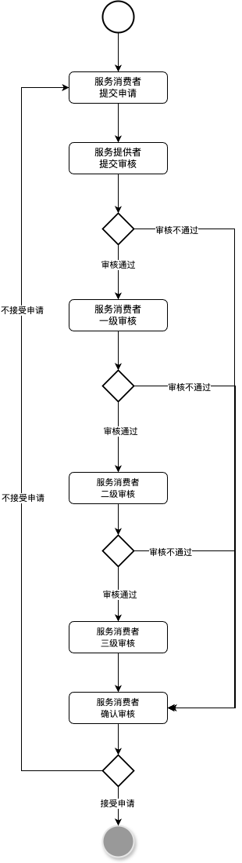

授信调额
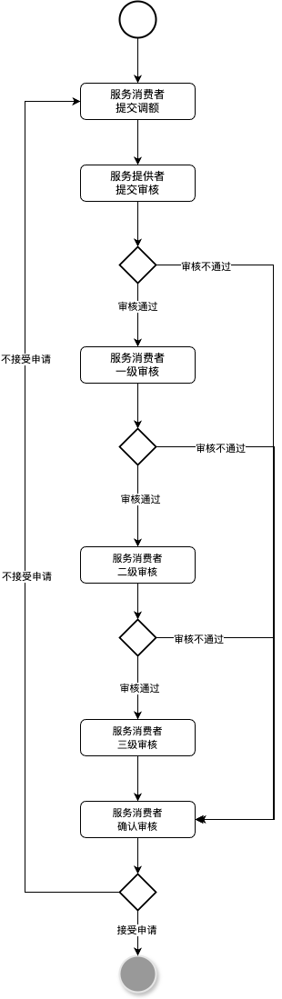

授信支付
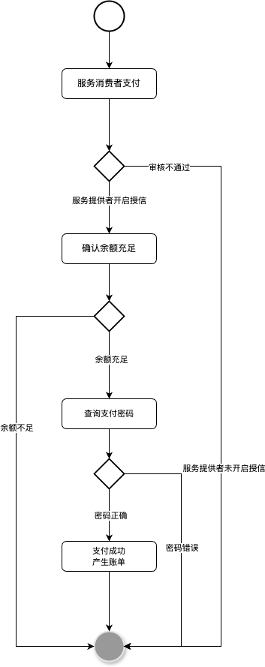

授信还款
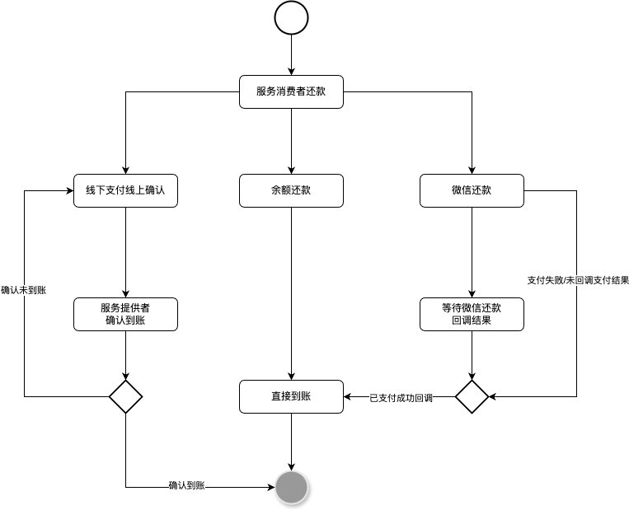

授信退款
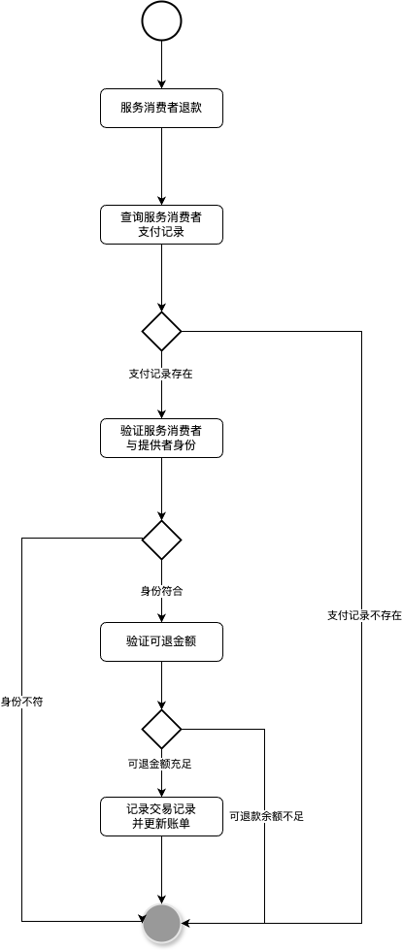

会员支付策略

会员支付策略配置
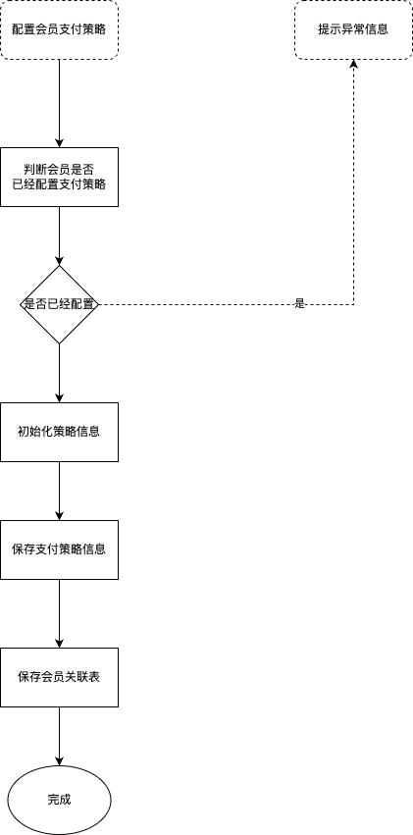

数据库设计

说明
- 支付管理服务所有数据库表名前缀统一为“pay_”
- 除多对多关联的中间表外，每个表以id字段作为唯一主键，创建数据库序列作为id字段自增的值
- 数据库表对应实体定义在com.ssy.lingxi.pay.entity.*
- 实体字段名采用Lower Camel Case，数据库表字段的命名由Spring Data JPA转换为以下划线分隔小写单词的形式，例如：
实体类字段命名：createTime
数据库字段命名：create_time
- 数据库表字段除主键Id字段外，其他字段均允许为Null
- 本服务使用的PostgreSQL的日期时间字段，均为int8类型
- 一些复杂对象，为减少表之间、数据之间的关联，以自定义BO对象保存在数据库的Jsonb类型字段中

表清单
数据表 | 名称
pay_account_cash_out_record | 账户提现处理记录
pay_account_status_record | 账户状态记录
pay_account_trade_record | 账户交易记录
pay_ali_pay_notify_record | 支付宝通知记录
pay_all_in_pay | 通联支付会员信息表
pay_all_in_pay_attach | 通联支付用户信息附属表
pay_all_in_pay_bank | 通联支付对公银行名称
pay_ccb_tran_record | 建行交易流水表
pay_credit | 会员授信表
pay_credit_apply | 授信申请表
pay_credit_bill | 授信账单
pay_credit_inner_verify_record | 授信内部审核记录表
pay_credit_outer_verify_record | 授信外部审核记录表
pay_credit_trade_record | 授信交易记录表
pay_credit_verify | 授信审批表
pay_e_account_status_record | e账户状态记录
pay_e_account_trade_record | e账户交易记录
pay_member_asset_account | 资金账户
pay_wechat_notify_record | 微信通知记录

表定义

pay_account_cash_out_record [账户提现处理记录]
字段 | 名称 | 数据类型 | 主键 | 非空
id | 主键id | bigserial(19) | √ | √
operation | 交易项目: 1-账户充值, 2-账户提现, 3-订单支付, 4-订单退款, 5-订单返利 | int4 |  | √
pay_channel | 支付渠道 | int4
pay_type | 支付方式 | int4
remark | 备注 | varchar(200)
status | 状态: 1-申请提现, 2-审核通过, 3-审核不通过, 4-提现成功, 5-提现失败, 6-确认到账 | int4 |  | √
trade_code | 交易流水号 | varchar(20) |  | √
trade_money | 交易金额 | numeric |  | √
trade_time | 交易时间 | int8(19) |  | √

pay_account_status_record [账户状态记录]
字段 | 名称 | 数据类型 | 主键 | 非空
id | 主键id | bigserial(19) | √ | √
create_time | 操作时间 | int8(19) |  | √
operation | 操作: 1-冻结资金账户, 2-解冻资金账户 | int4 |  | √
remark | 备注 | varchar(200)
status | 审核状态: 1-解冻, 2-冻结 | int4 |  | √
member_asset_account_id | 会员资金账户 | int8(19)

pay_account_trade_record [账户交易记录]
字段 | 名称 | 数据类型 | 主键 | 非空
id | 主键id | bigserial(19) | √ | √
bank_account | 银行账号(提现) | varchar(50)
bank_account_name | 银行账户名称(提现) | varchar(50)
bank_name | 开户银行(提现) | varchar(50)
operation | 交易项目: 1-账户充值, 2-账户提现, 3-订单支付, 4-订单退款, 5-订单返利 | int4 |  | √
pay_platform_trade_code | 支付平台订单号 | varchar(32)
remark | 备注 | varchar(200)
status | 状态: 1-申请提现, 2-审核通过, 3-审核不通过, 4-提现成功, 5-提现失败, 6-支付中, 7-支付失败, 8-确认到账, 9-支付成功 | int4 |  | √
trade_code | 交易流水号 | varchar(32) |  | √
trade_money | 交易金额 | numeric |  | √
trade_time | 交易时间 | int8(19) |  | √
member_asset_account_id | 会员资金账户 | int8(19)

pay_ali_pay_notify_record [支付宝通知记录]
字段 | 名称 | 数据类型 | 主键 | 非空
id | 主键id | serial | √ | √
app_id | 支付宝开放平台审核通过的应用appId | varchar(32) |  | √
auth_app_id | 授权方的 appId | varchar(32) |  | √
body | 商品描述 | jsonb(2147483647)
buyer_id | 买家支付宝用户号 | varchar(16) |  | √
buyer_pay_amount | 用户在交易中支付的金额，单位为分 | int4
create_time | 添加时间 | int8(19) |  | √
fund_bill_list | 支付金额信息 | jsonb(2147483647)
gmt_create | 支付创建时间，格式为yyyyMMddHHmmss，如2009年12月25日9点10分10秒表示为20091225091010 | varchar(32) |  | √
gmt_payment | 支付交易时间，格式为yyyyMMddHHmmss，如2009年12月25日9点10分10秒表示为20091225091010 | varchar(32) |  | √
invoice_amount | 开票金额，单位为分 | int4
notify_id | 通知校验 ID | varchar(128) |  | √
notify_time | 通知的发送时间，格式为yyyyMMddHHmmss，如2009年12月25日9点10分10秒表示为20091225091010 | varchar(32) |  | √
notify_type | 通知类型 | varchar(64) |  | √
out_trade_no | 商户订单号。原支付请求的商户订单号 | varchar(64) |  | √
passback_params | 回传参数 | jsonb(2147483647)
point_amount | 集分宝金额 | int4
receipt_amount | 集分宝金额 | int4
seller_id | 卖家支付宝用户号 | varchar(30)
sign | 签名 | jsonb(2147483647)
subject | 订单标题 | varchar(256)
trade_no | 支付宝交易号 | varchar(64) |  | √
trade_status | 交易状态 | varchar(32) |  | √
voucher_detail_list | 优惠券信息 | jsonb(2147483647)

pay_all_in_pay [通联支付会员信息表]
字段 | 名称 | 数据类型 | 主键 | 非空
id | 主键id | bigserial(19) | √ | √
account_status | 个人账户状态(userState): 1-有效 3-审核失败 5-已锁 7-待审核 (AllInPayPersonalStateEnum) | int4
all_in_member_type | 通联会员类型 2-企业会员 3-个人会员 | int4
amount | 余额(冗余字段) 单位：分 | int8(19)
biz_user_id | 商户系统用户标识,商户系统中唯一编号 | varchar(32)
card_no | 证件号码 | varchar(32)
card_type | 证件类型(目前只支持身份证) 1-身份证 2-护照 3-军官证。。。 | int4
contract_no | 会员电子协议编号 | varchar(32)
create_time | 创建时间 | int8(19)
is_auth | 是否实名验证 0-未验证 1-已验证 | int4
is_phone_checked | 是否绑定手机 1-已绑定 2-未绑定 | int4
is_sign | 是否进行电子签约 0-未签约 1-已签约 | int4
is_submit | 用户是否提交信息 1-已提交 2-未提交 | int4
member_id | 会员id | int8(19)
member_level_type | 会员等级类型: 1-平台会员 | int4
member_name | 会员名称 | varchar(32)
member_role_id | 会员角色id | int8(19)
member_role_name | 会员角色名称 | varchar(32)
member_status | 瓴犀-会员状态: 1-正常, 2-已冻结 | int4
member_type | 会员类型MemberTypeEnum定义 | int4
name | 通联用户名称 | varchar(32)
phone | 手机号码 | varchar(11)
sys_id |  | varchar(20)
update_time | 修改时间 | int8(19)
user_id | 云商通用户唯一标识 | varchar(64)
fail_reason | 审核失败原因 | varchar(255)
reg_invite_link | 注册链接 | varchar(255)
reg_invite_link_end_time | 注册链接有效期 | timestamp
bind_phone | 已绑定手机 | bool(1)

pay_all_in_pay_attach [通联支付用户信息附属表]
字段 | 名称 | 数据类型 | 主键 | 非空
id | 主键id | bigserial(19) | √ | √
account_no | 对公账号 | varchar(32)
account_set_no | 收款方编号 | varchar(32)
agreement_no | 签约协议号(仅绑卡方式 6 或 7 时返回) | varchar(32)
bank_code | 银行代码 | varchar(64)
bank_name | 银行名称 | varchar(32)
bank_no | 企业-支付行号/个人-银行卡号 | varchar(32)
biz_user_id | 商户系统用户标识,商户系统中唯一编号 | varchar(32)
branch_name | 开户行支行名称 | varchar(32)
card_type | 银行卡类型 1 储蓄卡 2 信用卡 | int4
company_name | 企业名称 | varchar(32)
is_set_pay_pwd | 是否已设置支付密码 0-未设置 1-已设置 | int4
ocr_id_card_comparison_result | OCR识别与企业法人实名信息是否一致 | int4
ocr_reg_num_comparison_result | OCR识别与企业工商认证信息是否一致 | int4
pic_url | 企业用户照片信息(json) | jsonb(2147483647)
step | 开户步骤 | int2(5)
trance_num | 流水号(绑定银行卡时通联返回的流水号) | varchar(64)
uni_credit | 统一社会信用号码（一证） | varchar(32)
all_in_pay_id | 一对一单向通联支付主表 | int8(19)
notify_time | 通知时间 | timestamp
identity_card_no | 实名认证-证件号码 | varchar(255)
identity_card_type | 实名认证-证件类型 | int4
name | 实名认证-名字 | varchar(255)
acct_protocol_no | 账户提现协议编号 | varchar(32)
account_set_result | 对私银行账户认证结果 | int4
auth_type | 认证类型 | int4
business_license | 营业执照号（三证） | varchar(100)
company_address | 企业地址 | varchar(255)
fail_reason | 审核失败原因 | varchar(255)
identity_type | 法人证件类型 | int4
is_phone_checked | 是否绑定手机 | bool(1)
legal_acct_protocol_no | 法人账户提现协议编号 | varchar(50)
legal_ids | 法人证件号码 | varchar(50)
legal_name | 法人姓名 | varchar(10)
legal_phone | 法人手机号 | varchar(20)
organization_code | 组织机构代码（三证） | varchar(50)
phone | 会员绑定的手机号 | varchar(11)
reg_invite_link | 注册链接 | varchar(255)
reg_invite_link_end_time | 注册链接有效期 | timestamp
result | 签订结果 | varchar(10)
result_info | 比对结果信息 | varchar(255)
status | 审核状态 | int4
tax_register | 税务登记证（三证） | varchar(50)
telephone | 联系电话 | varchar(50)
user_id | 云商通用户唯一标识 | varchar(64)
legal_identity_type | 法人证件类型 | int4
bank_branch_name |  | varchar(32)
bank_card_no |  | varchar(32)
bank_card_type |  | int4
bank_trance_num |  | varchar(64)

pay_all_in_pay_bank [通联支付对公银行名称]
字段 | 名称 | 数据类型 | 主键 | 非空
id | 主键id | bigserial(19) | √ | √
create_time | 创建时间 | int8(19)
name | 银行名称 | varchar(64)
update_time | 修改时间 | int8(19)

pay_ccb_tran_record [建行交易流水表]
字段 | 名称 | 数据类型 | 主键 | 非空
id | 主键id | bigserial(19) | √ | √
acc_no | 付款账户名称 | varchar(40)
attach | 透传参数，在回调通知中原样返回 | varchar(255)
branch_id | 分行代码 | varchar(9)
branch_name | 分行名称 | varchar(40)
create_time | 支付订单创建时间 | timestamp
cur_code | 币种 | varchar(2)
cust_id | 付款客户号（客户网银识别号） | varchar(20)
if_callback | 是否接受到回调（0-否 1-是） | int2(5)
merchant_id | 商户代码（客户号） | varchar(21)
order_id | 订单号（支付订单号） | varchar(30)
pos_id | 商户柜台代码 | varchar(9)
remark1 | 备注1 | varchar(32)
remark2 | 备注2 | varchar(32)
status | 支付结果（2-成功 5-失败 6-不确定） | varchar(1)
timeout | 订单超时时间 | varchar(14)
tran_flag | 付款方式（N-对公账户支付） | varchar(1)
tran_time | 交易时间 | varchar(12)
tx_code | 交易码 | varchar(6)

pay_credit [会员授信表]
字段 | 名称 | 数据类型 | 主键 | 非空
id | 授信id | bigserial(19) | √ | √
bill_day | 账单日 | int4
create_time | 创建时间 | int8(19)
expire_time | 到期日期(根据实际未还完最旧账单的到期日期动态改变) | int8(19)
is_has_apply | 是否有过申请 0-否 1-是 | int4
is_usable | 是否可用 0-否 1-是 | int4
last_repay_time | 最后还款时间 | int8(19)
member_id | 会员id | int8(19)
member_role_id | 会员角色id | int8(19)
parent_member_id | 父级会员id | int8(19)
parent_member_role_id | 父级会员角色id | int8(19)
quota | 现有额度 | numeric
re_pay_status | 授信还款状态 1-账单待还 2-待确认还款结果 3-账单已还清 4-逾期 | int4
repay_period | 还款周期 | int4
status | 授信状态 1-未申请 2-申请中 3-正常 4-已冻结 | int4
update_time | 更新时间 | int8(19)
use_quota | 已用额度 | numeric

pay_credit_apply [授信申请表]
字段 | 名称 | 数据类型 | 主键 | 非空
id | 授信申请id | bigserial(19) | √ | √
apply_no | 申请单号 | varchar(20)
apply_quota | 申请额度 | numeric
apply_time | 申请时间 | int8(19)
apply_type | 申请类型 1-外部 2-内部 | int4
audit_quota | 审批额度 | numeric
bill_day | 账单日 | int4
create_time | 创建时间 | int8(19)
credit_id | 授信id | int8(19)
file_list | 附件文件 | jsonb(2147483647)
inner_task_id | 内部工作流任务id | varchar(100)
inner_task_step | 内部工作流当前步骤 | int4
inner_task_step_record | 内部工作流步骤记录 | jsonb(2147483647)
inner_task_type | 内部工作流类型 | int4
is_current | 是否当前申请 0-否 1-是 | int4
is_delete | 是否删除 0-否 1-是 | int4
lower_inner_status | 下级内部状态，CreditApplyLowerInnerStatusEnum | int4
member_id | 会员id | int8(19)
original_quota | 原有额度 | numeric
outer_status | 外部状态， 0或Null-所有 1-待提交 2-待确认 3-接受申请 4-不接受申请 | int4
outer_task_id | 外部工作流任务id | varchar(100)
outer_task_type | 外部工作流类型 | int4
parent_member_id | 父级会员id | int8(19)
parent_member_role_id | 父级会员角色id | int8(19)
repay_period | 还款周期 | int4
role_id | 会员角色id | int8(19)
superior_inner_status | 上级内部状态，CreditApplySuperiorInnerStatusEnum | int4
update_time | 更新时间 | int8(19)

pay_credit_bill [授信账单]
字段 | 名称 | 数据类型 | 主键 | 非空
id | 账单id | bigserial(19) | √ | √
bill_belong_time | 账单所属时间（格式：当月第一天时间戳） | int8(19) |  | √
bill_day | 账单日期 | int4 |  | √
bill_quota | 账单额度 | numeric |  | √
create_time | 创建时间 | int8(19) |  | √
credit_id | 授信id | int8(19) |  | √
expire_time | 到期日期 | int8(19) |  | √
last_repay_date | 最后还款日期 | int8(19)
last_repay_quota | 最后还款额度 | numeric |  | √
pay_off_date | 还清日期 | int8(19)
refund_quota | 退款额度 | numeric |  | √
repay_period | 还款周期 | int4 |  | √
repay_quota | 偿还额度 | numeric |  | √
update_time | 更新时间 | int8(19)
wait_confirm_repay_quota | 待确认偿还额度 | numeric |  | √

pay_credit_inner_verify_record [授信内部审核记录表]
字段 | 名称 | 数据类型 | 主键 | 非空
id | 审核记录id | bigserial(19) | √ | √
apply_id | 授信申请id | int8(19) |  | √
credit_id | 授信id | int8(19) |  | √
department | 部门 | varchar(50) |  | √
job_title | 职位 | varchar(50) |  | √
member_id | 会员id | int8(19) |  | √
operate | 操作 | varchar(50) |  | √
operate_time | 操作时间 | int8(19) |  | √
operator | 操作者 | varchar(50) |  | √
opinion | 审核意见 | varchar(120)
role_id | 角色id | int8(19) |  | √
status | 状态 0或Null-所有 1-待提交审核 2-待一级审核 3-待二级审核 4-待三级审核 5-审核不通过 6-审核通过 | int4 |  | √
step | 步骤 | int4 |  | √
user_id | 用户id | int8(19) |  | √

pay_credit_outer_verify_record [授信外部审核记录表]
字段 | 名称 | 数据类型 | 主键 | 非空
id | 审核记录id | bigserial(19) | √ | √
apply_id | 授信申请id | int8(19) |  | √
credit_id | 授信id | int8(19) |  | √
member_id | 会员id | int8(19) |  | √
operate | 操作 | varchar(100) |  | √
operate_time | 操作时间 | int8(19) |  | √
opinion | 审核意见 | varchar(120)
role_id | 角色id | int8(19) |  | √
role_name | 角色名称 | varchar(100) |  | √
status | 状态 0或Null-所有 1-待提交 2-待确认 3-接受申请 4-不接受申请 | int4 |  | √
user_id | 用户id | int8(19) |  | √

pay_credit_trade_record [授信交易记录表]
字段 | 名称 | 数据类型 | 主键 | 非空
id | 交易记录id | bigserial(19) | √ | √
bill_id | 账单id | int8(19)
credit_id | 授信id | int8(19)
is_temp | 是否为临时数据:0-否，1-是 | int4
operation | 交易项目: 1-订单支付, 2-订单退款, 3-还款 | int4
order_code | 订单编码 | varchar(50)
pay_prove_list | 支付证明 | jsonb(2147483647)
remark | 备注 | varchar(500)
status | 状态: 1-待确认还款结果, 2-确认未到账, 3-确认到账 | int4
trade_channel | 交易渠道： 1-微信，2-支付宝，3-银联，4-授信 | int4
trade_code | 交易流水号 | varchar(20)
trade_money | 交易金额 | numeric
trade_time | 交易时间 | int8(19)
trade_type | 交易类型： 1-线上，2-线下 | int4

pay_credit_verify [授信审批表]
字段 | 名称 | 数据类型 | 主键 | 非空
id | 审批id | bigserial(19) | √ | √
apply_id | 授信申请id | int8(19) |  | √
bill_day | 账单日 | int4 |  | √
quota | 审批额度 | numeric |  | √
repay_period | 还款周期 | int4 |  | √
verify_time | 审批时间 | int8(19) |  | √

pay_e_account_status_record [e账户状态记录]
字段 | 名称 | 数据类型 | 主键 | 非空
id | 主键id | bigserial(19) | √ | √
all_in_pay_amount | 冻结/解冻金额(通联返回的) | numeric
all_in_pay_id | e账户 | int4 |  | √
all_in_pay_trace_no | 交易单号(通联返回的) | varchar(100)
amount | 冻结/解冻金额(前端传的) | numeric
create_time | 操作时间 | int8(19) |  | √
member_id | 会员id | int8(19)
member_name | 会员名称 | varchar(60)
member_role_id | 会员角色id | int8(19)
member_role_name | 会员角色名称 | varchar(60)
operation | 操作: 1-解冻资金账户, 2-冻结资金账户 | int4 |  | √
remark | 备注 | varchar(200)
status | 审核状态: 1-解冻, 2-冻结 | int4 |  | √
trace_no | 交易单号(系统生成的) | varchar(100)

pay_e_account_trade_record [e账户交易记录]
字段 | 名称 | 数据类型 | 主键 | 非空
id | 主键id | bigserial(19) | √ | √
bank_card_no | 银行账号(提现) | varchar(50)
member_id | 会员id | int8(19)
member_name | 会员名称 | varchar(60)
member_role_id | 会员角色id | int8(19)
member_role_name | 会员角色名称 | varchar(60)
operation | 交易项目: 1-账户充值, 2-账户提现, 3-订单支付, 4-订单退款, 5-订单返利 | int4 |  | √
order_code | 通联支付单号 | varchar(32)
remark | 备注 | varchar(200)
status | 状态: 1-申请提现, 2-审核通过, 3-审核不通过, 4-提现成功, 5-提现失败, 6-支付中, 7-支付失败, 8-确认到账, 9-支付成功 | int4 |  | √
trade_code | 交易流水号 | varchar(32) |  | √
trade_money | 交易金额 | numeric |  | √
trade_time | 交易时间 | int8(19) |  | √

pay_member_asset_account [资金账户]
字段 | 名称 | 数据类型 | 主键 | 非空
id | 主键id | bigserial(19) | √ | √
account_balance | 账户余额 | numeric |  | √
account_balance_encrypt | 账户余额(密文) | varchar(100) |  | √
account_status | 账户状态: 1-正常, 2-已冻结 | int4 |  | √
create_time | 创建时间 | int8(19) |  | √
lock_balance | 锁定余额 | numeric |  | √
lock_balance_encrypt | 锁定余额(密文) | varchar(100) |  | √
member_id | 会员id | int8(19) |  | √
member_level_type | 会员等级类型: 1-平台会员 | int4 |  | √
member_name | 会员名称 | varchar(60) |  | √
member_role_id | 会员角色id | int8(19) |  | √
member_role_name | 会员角色名称 | varchar(60) |  | √
member_status | 会员状态: 1-正常, 2-已冻结 | int4 |  | √
member_type | 会员类型: 1-企业会员 | int4 |  | √
parent_member_id | 父级会员id | int8(19) |  | √
parent_member_name | 父级会员名称 | varchar(60) |  | √
parent_member_role_id | 父级会员角色id | int8(19) |  | √
parent_member_role_name | 父级会员角色名称 | varchar(60) |  | √

pay_wechat_notify_record [微信通知记录]
字段 | 名称 | 数据类型 | 主键 | 非空
id | 主键id | serial | √ | √
appid | 微信开放平台审核通过的应用appId | varchar(32) |  | √
bank_type | 付款银行 | varchar(32) |  | √
cash_fee | 现金支付金额订单现金支付金额 | int4 |  | √
cash_fee_type | 现金支付货币类型,符合ISO4217标准的三位字母代码，默认人民币：CNY | varchar(16)
coupon_count | 代金券或立减优惠使用数量 | int4
coupon_fee | 代金券或立减优惠金额<=订单总金额，订单总金额-代金券或立减优惠金额=现金支付金额 | int4
create_time | 添加时间 | int8(19) |  | √
device_info | 微信支付分配的终端设备号 | varchar(32)
err_code | 错误返回的信息描述 | varchar(32)
err_code_des | 错误返回的信息描述 | varchar(128)
fee_type | 货币类型，符合ISO4217标准的三位字母代码，默认人民币：CNY | varchar(8)
is_subscribe | 用户是否关注公众账号，Y-关注，N-未关注 | varchar(1) |  | √
mch_id | 微信支付分配的商户号 | varchar(32) |  | √
nonce_str | 随机字符串，不长于32位 | varchar(32) |  | √
openid | 用户在商户appid下的唯一标识 | varchar(128) |  | √
out_trade_no | 商户系统内部订单号 | varchar(32) |  | √
result_code | 业务结果 | varchar(16) |  | √
sign | 签名 | varchar(32) |  | √
time_end | 支付完成时间，格式为yyyyMMddHHmmss，如2009年12月25日9点10分10秒表示为20091225091010 | varchar(14) |  | √
total_fee | 订单总金额，单位为分 | int4 |  | √
trade_type | 交易类型App | varchar(16) |  | √
transaction_id | 微信支付订单号 | varchar(32) |  | √

服务部署

数据初始化
无

服务启动依赖
无

附录

接口返回码
返回码 | 说明
33017 | 公众号支付参数未配置
33022 | 请求通联服务失败
33026 | 该用户未创建通联会员
33027 | 个人实名认证失败
33028 | 请求通联支付绑定银行卡失败
33029 | 请求通联支付解绑手机失败
33030 | 请求通联支付解绑绑定银行卡失败
33031 | 通联会员信息不存在
33032 | 影印件采集失败
33033 | 获取通联会员信息失败
33034 | 冻结金额失败
33035 | 解冻金额失败
33036 | 请求通联充值申请失败
33037 | 请求通联提现申请失败
33038 | 请求通联确认支付失败
33039 | 请求通联消费申请失败
33040 | 会员绑定支付账户用户标识失败
33041 | 请求通联代收申请失败
33042 | 请求通联单笔代付失败
33043 | 请求通联批量代付失败
33044 | 请求通联退款申请失败
33045 | 请求通联平台转账失败
33050 | 请使用微信内置浏览器进行支付
33101 | 会员资金账户不存在
33102 | 会员资金账户异常
33103 | 会员资金账户状态异常
33104 | 会员资金账户金额异常
33105 | 账号余额不足
33106 | 提现记录不存在
33107 | 会员状态异常
33109 | 支付失败
33111 | 交易记录不存在
33112 | 交易记录异常
33113 | e账户不存在
33114 | 支付方式不支持
33117 | 获取openid参数出错
33118 | 微信小程序code不能为空
33119 | 冻结记录不存在
33130 | 备注信息转换出错
33131 | 请求建行网银系统出错
33132 | 支付订单号已存在
33133 | 支付类型不支持
33134 | 授权交易调用失败
33135 | 调用方金融通道寻址失败
33136 | 商户单笔退款交易失败
33137 | 建行数字人民币支付参数未配置
33138 | 建行B2B支付参数未配置
33202 | 授信支付未开启
33300 | 授信已存在
33301 | 授信不存在
33302 | 无权修改授信状态为冻结
33303 | 无权修改授信状态为正常
33304 | 授信状态参数错误
33305 | 授信账单日不能晚于28日
33306 | 授信申请不存在
33307 | 授信申请已存在
33308 | 授信申请不允许修改
33309 | 授信申请不允许提交
33310 | 授信申请不允许提交审核
33311 | 授信申请非等待审核
33313 | 授信申请不允许删除
33314 | 授信账单不存在
33315 | 授信超出账单还款金额
33316 | 授信审核不允许修改
33317 | 授信交易记录不存在
33318 | 授信交易记录状态不为待确认还款
33319 | 授信交易记录状态错误
33321 | 授信余额不足
33322 | 会员未开启授信支付
33323 | 授信支付订单编码为空
33324 | 授信申请提交失败
33325 | 上一笔授信还款未确认到账
33326 | 授信支付交易类型错误
33327 | 授信支付交易渠道错误
33328 | 授信线下支付凭证不允许为空
33329 | 授信线下支付凭证参数错误
33330 | 授信支付记录不存在
33331 | 授信支付记录交易流水号错误
33333 | 不允许选择接受授信申请
33334 | 支付密码未设置
33335 | 支付密码错误
33336 | 微信支付失败
33337 | 授信退款金额有误
33338 | 授信申请时间不满足
33339 | 授信配置未开启
33341 | 授信工作流执行错误
33342 | 平台支付参数未设置
33343 | 会员支付参数未设置
33344 | 平台未配置微信支付参数，无法充值。
33345 | 您所充值的账号商家未配置微信支付参数，无法充值。
33346 | 支付宝支付失败，请检查;
33347 | 通联支付-微信小程序参数未设置

